IT-Teknolog
Assignment 1 – Raspberry Buster OS



Forfatter
Noah Christian Rosenkjær
ncro58767@edu.ucl.dk

D. 29-09-2023

Indholdsfortegnelse

1 Introduktion 3
2 Publikum 3
3 Udstyrsliste 3
4 Anbefaling af teknisk dokumentskrivningsstil Error! Bookmark not defined.
5 CLI-kommandoer tekststil skal være Courier New Error! Bookmark not defined.
6 Kilder Error! Bookmark not defined.
7 Fodnoter Error! Bookmark not defined.
8 Konklusion 18
9 Liggende side Error! Bookmark not defined.

Introduktion

Installation og opsetning af Raspberry Buster OS.

Publikum

Til nye IT-teknologer i første semester.

Udstyrsliste

VMWW
Raspberry Buster OS, ISO file

- Draw a network diagram with IP and MAC addresses.

- 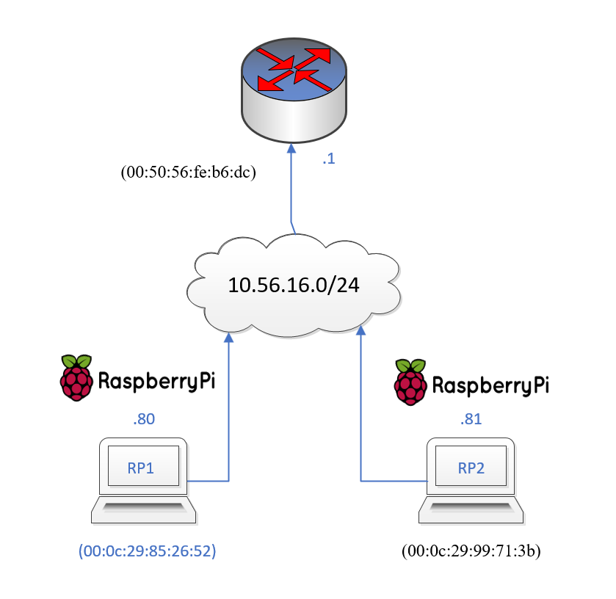

- Install a base Raspberry Pi Buster OS and connect to VMnet8 to get internet access.

- Start med at lave en ny VM, og vælg raspios-buster iso filen.
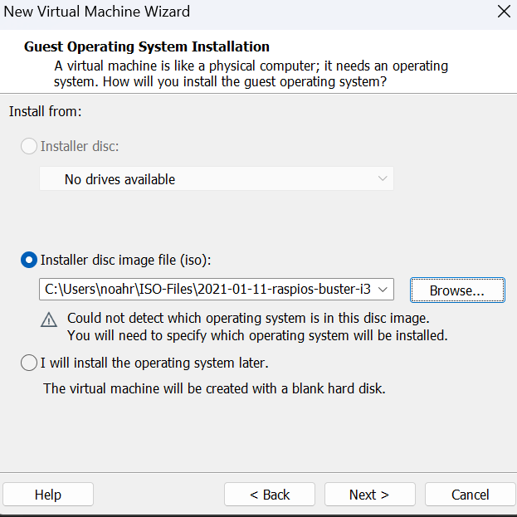
- Vælg Debian 11
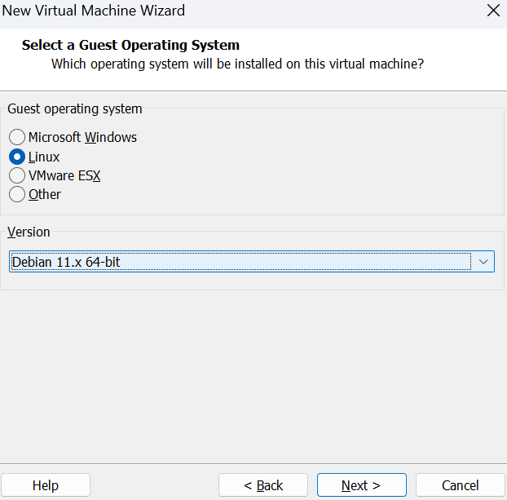
- Navn giv vm noget som dette
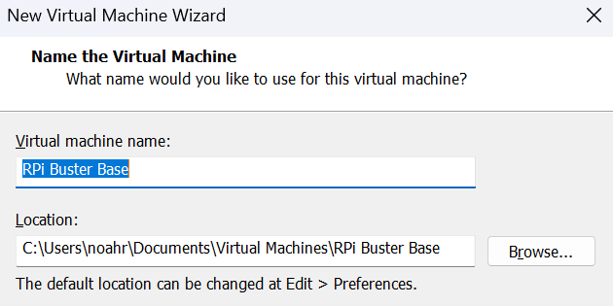
- Angiv hvor meget lager plads den skal tage.
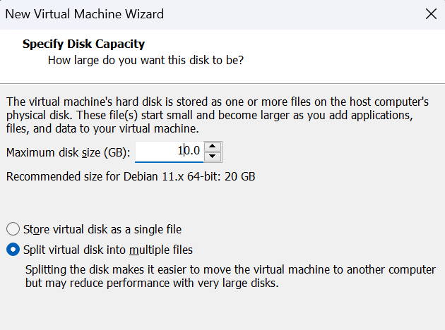
- Tryk på finish
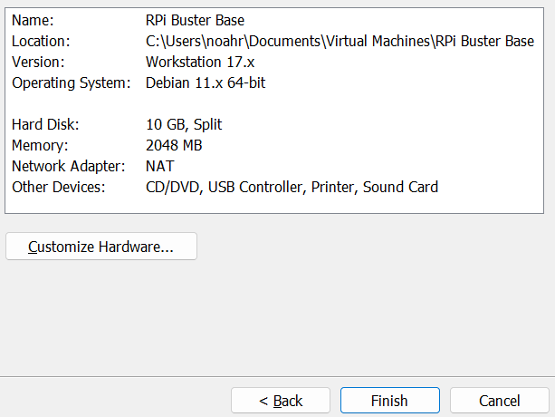
- Tryk på settings
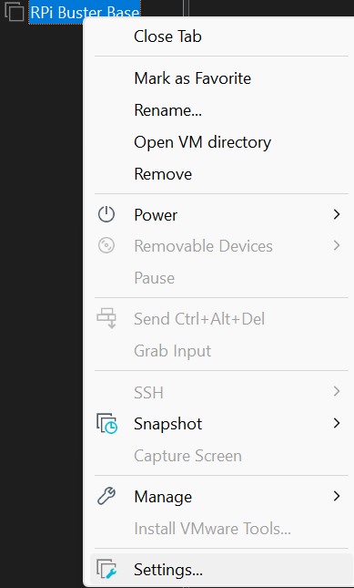
- Under Network adapter vælg custom og så VMnet8
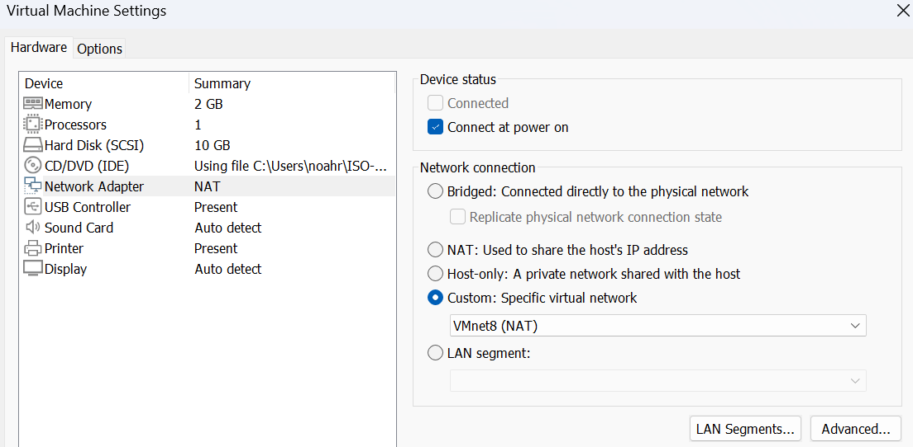
- Start den op og tryk på graphical install
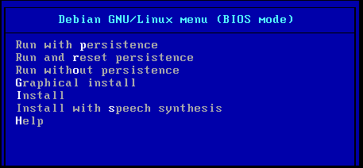
- Vælg et passende keyboard layout
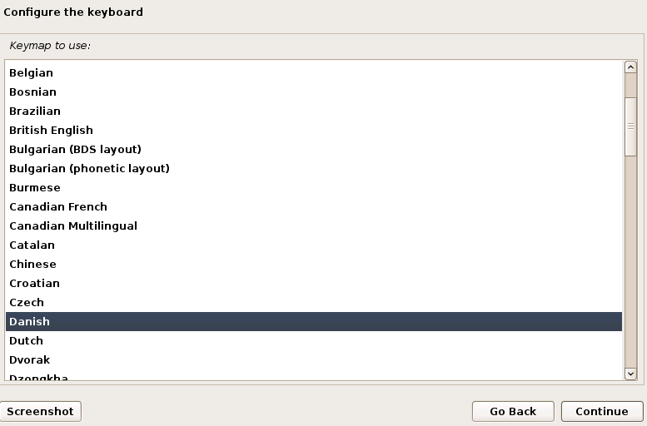
- Continue
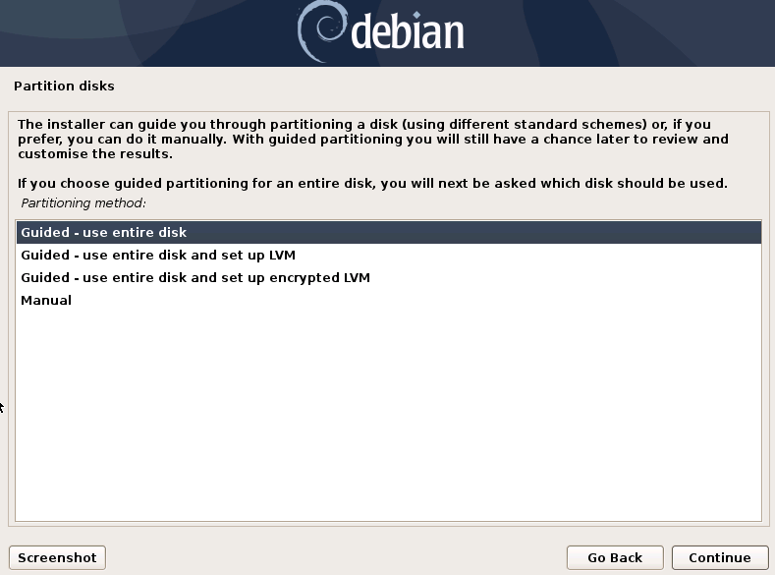
- Continue
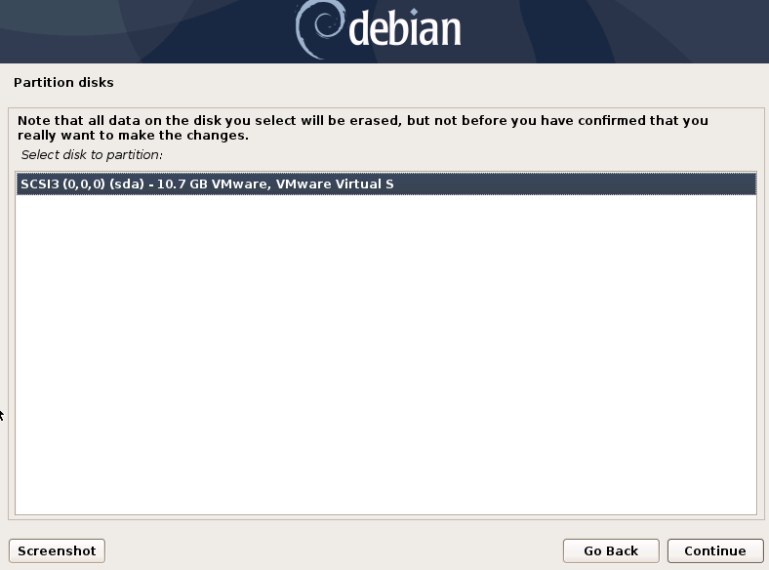
- Continue
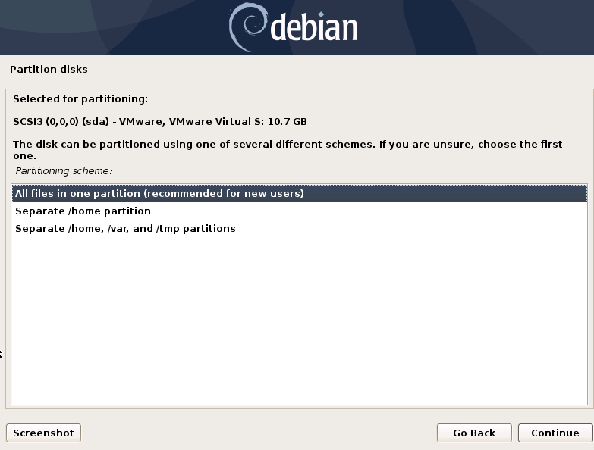
- Continue
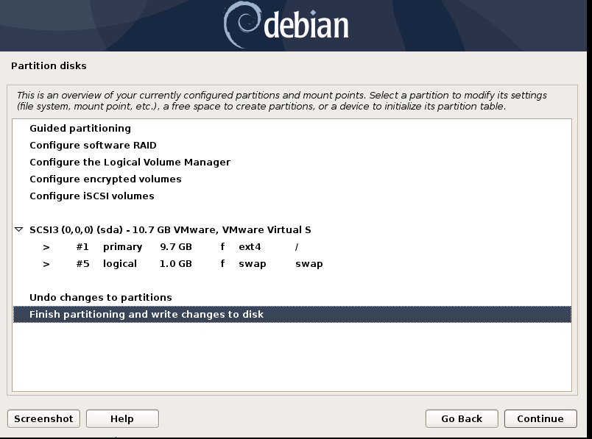
- Tryk yes og continue
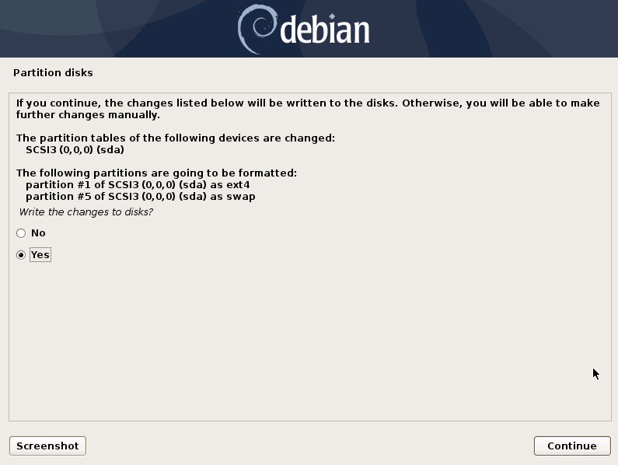
- Tryk yes og continue
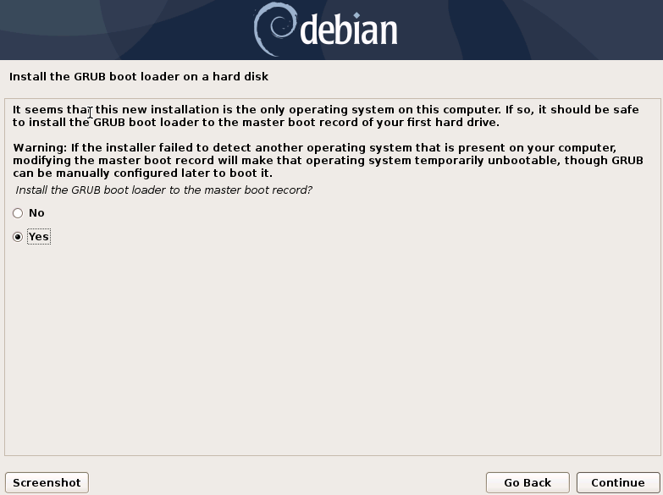
- Vælg en hard disk og Continue
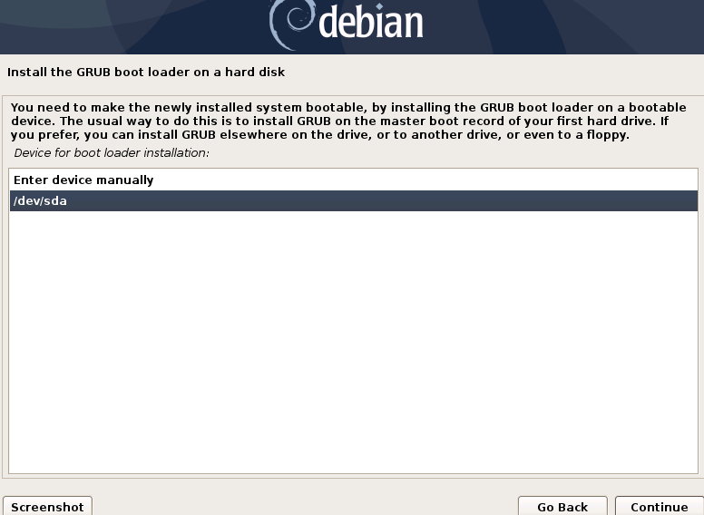
- Færdig gør installationen
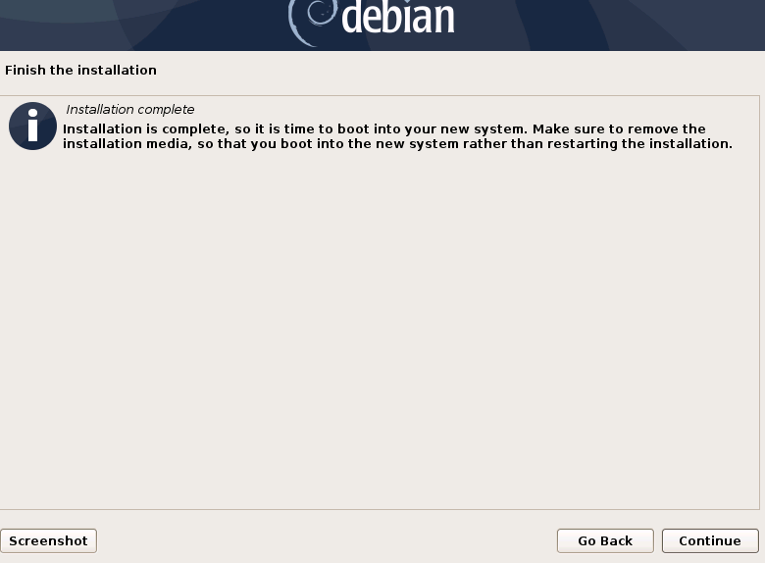
- Når VM’en er genstarted er installationen færdig
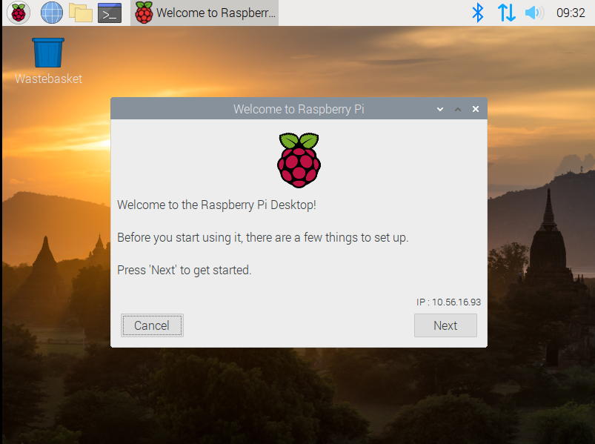
- Update systemet med
sudo apt update
sudo apt upgrade

- Reboot

- Installer vm tools

Sudo apt-get install Open-vm-tools
Sudo apt-get install Open-vm-tools-desktop

- Skriv sudo arandr I terminalen, højre click på virtual 1 og væle en resolution, go tryk på tjek tegnet.
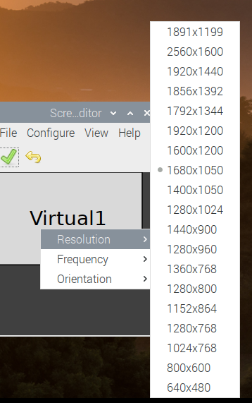
- Install the forllowing networking tools.

- Installer følgene programmer.
Sudo apt-get install app

  - Wireshark
  - Tcpdump
  - Putty
  - Net-tools
  - Bridge-utils
  - Iproute2
  - Curl
- Install network manager and uninstall dhcpcd on the vm

- I terminalen skriv ps -A | grep dhcp Hvilket outputter dette, som er dets proccess nummer.
616 ? 00:00:00 dhcpcd

- Skriv nu sudo kill 616. vær opmærksom på at nummeret kan være anderledes for andre.

- Tjek filen interfaces som ligger i /etc/network/interfaces om der står noget om eth0
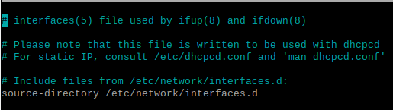
Her kan det ses at er ikke står noget om eth0.
- Nu skal dhcli også dræbes, så find dens nummer som gjordt oven over og brug kill comandoen på dens proccess nummer.
- Installer network manager
Sudo apt-get install network-manager
Sudo apt-get install network-manager-gnome

- Nu burde man kunne åbne network connections/advanced network configuration, og se at der ikke står noget om eth0.
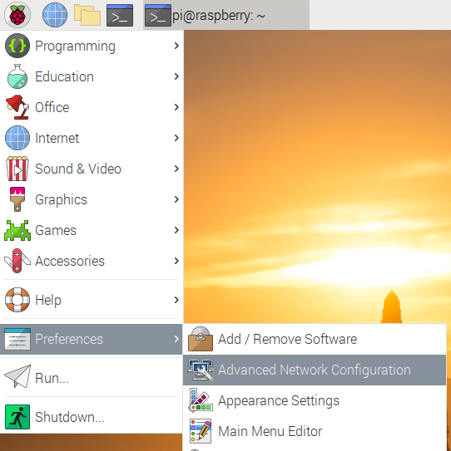 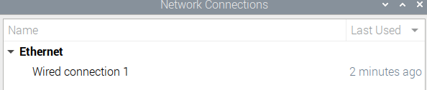
- Edit ”wired connection 1” til et navn som kan genkendes. Og gør den statisk.
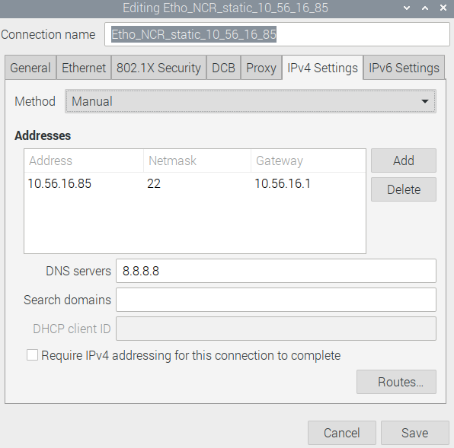
- For at dræbe dhcpcd permanent skal man bruge følgende command.
Sudo systemctl disable dhcpcd

- Derefter genstart systemet og se at dhcpcd ikker længere køre, men network manager køre fint.
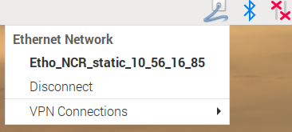

- klon denne vm 2 gange, og configure dem til at have de rigtige statiske ip addresser.

- Højre klik på base tryk manage og så clone, gå igennem kloningen og lav en full klon.
- Edit hver af klonerne så PC1 klon har .80 og PC2 har .81.

- Use ping to verify connectivity between PC1 and PC2.

- Brug den ene klon til at pinge den anden. Så kan man opfange trafikken som der ses på billedet under.
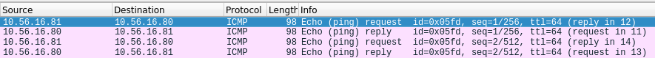
- Ping source er 81 AKA PC2 som pinger .80 AKA PC1
- Som det kan ses er source altså PC2’s mac addrasse (00:0c:29:99:71:3b) og Distination altså PC1’s mac addrasse er (00:0c:29:85:26:52)

- Cmopare the ip and MAC addresses found in wireshark, with the IP and MAC addresses found by the command ip addr

- PC1 passer perfect, da det er samme IP og MAC addrasser.
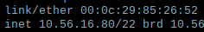
- PC2 passer også perfect, da det er samme IP og MAC addrasser.
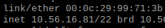

- Draw a manual ARP table.

Device name | IP address | MAC address
Gateway or Router | 10.56.16.1 | (00:50:56:fe:b6:dc)
PC1 | 10.56.16.80 | (00:0c:29:85:26:52)
PC2 | 10.56.16.81 | (00:0c:29:99:71:3b)

- Use the ip neigh Linux command to inspect the ARP table on the Linux box PC1 and then on PC2

- Running the command on PC1 we get:
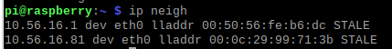
- Running the command on PC2 we get:
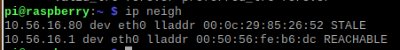
- Som det kan ses af disse billeder så kan PC1 se PC2 og routeren, og PC2 kan se PC1 og routeren.

Konklusion
Det kan konkluderes at der blev installeret Raspberry pi buster og på den blev der installeret alle de nødvendige netwærks tools. Der blev installeret network manager, og fjernet dhcpcd, samt lavet 2 kloner som har en statisk ip addrasse og de kan snakke med hindanden.

